**NAVODILA ZA VNOS VLOG**

**v aplikacijo 2327 VLOGA**

**IRP38**

**Konzorciji institucij znanja v podporo prehodu kmetijstva v zeleno, digitalno in podnebno nevtralno**

Pripravila:

Renata Trojok

**KAZALO**

1 REGISTRACIJA in POOBLASTILO 2

1.1 Pooblaščeni vlagatelji za elektronsko oddajo vloge 2

1.2 Vstop v aplikacijo E-kmetijstvo (SN 2023-2027) 3

1.3 Izbira profila 5

2 VNOS VLOGE 7

3 ISKANJE IN UREJANJE VLOG 10

3.1 Iskalnik vlog 10

3.2 Urejanje vloge 11

3.3 Funkcionalnost gumbov 11

4 OSNOVNI PODATKI 14

4.1 Upravičenec 14

5 PODATKI O PODJETJU 17

5.1 Družba v skupini 18

5.2 Ostali upravičenci – pravne osebe 19

5.3 Družba v skupini – ostali upravičenci 19

6 ČLANI KONZORCIJA 21

6.1 Člani konzorcija 21

6.2 Raziskovalne in razvojne dejavnosti 24

6.3 Družbena omrežja 25

7 DAVČNE OBVEZNOSTI 26

8 PODATKI O PROJEKTU KONZORCIJA 27

8.1 Program konzorcija 27

8.2 Vsebinski sklop konzorcija 28

8.3 Upravičene aktivnosti projekta 28

8.4 CILJI IN STRATEGIJE EU 30

9 ANALIZA VRZELI 31

10 VRSTA NALOŽB UPRAVIČENIH DO PODPORE 33

11 STROŠKI PROJEKTA 34

11.1 Celotna vrednost projekta in seštevki stroškov 34

11.2 Upravičeni stroški 34

11.3 Člani partnerstva upravičenih stroškov 39

12 FINANČNA KONSTRUKCIJA KONZORCIJA 41

12.1 Finančna konstrukcija konzorcija 41

12.2 Okvirna dinamika vlaganja posameznega zahtevka 41

12.3 Obdobje trajanja programa konzorcija 43

13 JAVNA NAROČILA 44

13.1 Javna naročila 44

13.2 Priloge k JN 45

13.3 Pogodbe k JN 46

13.4 Aneksi k pogodbi 46

14 MERILA ZA OCENITEV 48

15 IZJAVE IN PRILOGE 50

15.1 Izjave 50

15.2 Priloge 51

16 ZAKLJUČEVANJE, ODDAJA in PODPISOVANJE VLOGE 54

17 TISK VLOGE 56

18 DOPOLNJEVANJE VLOGE 57

19 POOBLAŠČENI UPORABNIKI NA VLOGI 58

# REGISTRACIJA in POOBLASTILO

Vloga na javni razpis se vloži na AKTRP v elektronski obliki, podpisana s kvalificiranim elektronskim podpisom. Priloge se predložijo kot skenogram.

Za uporabo portala je potreben račun SI-PASS ter ustrezen spletni brskalnik. Podprti so brskalniki Firefox, Google Chrome in Microsoft Edge. Za najboljšo uporabniško izkušnjo je priporočena uporaba najsodobnejše različice spletnega brskalnika.

## Pooblaščeni vlagatelji za elektronsko oddajo vloge

Če želi vlagatelj pooblastiti drugo osebo za elektronsko oddajo vloge, mora na AKTRP poslati izpolnjeno in podpisano pooblastilo, na podlagi katerega pooblaščenemu vlagatelju omogočimo elektronski vnos in oddajo vloge.

Pooblastilo » [Pooblastilo za oddajo vlog iz SN 2023-2027](https://view.officeapps.live.com/op/view.aspx?src=https%3A%2F%2Fwww.gov.si%2Fassets%2Forgani-v-sestavi%2FARSKTRP%2FSRP%2FNavodila%2FPooblastilo_PRPV2327_vnos_vlog.doc&wdOrigin=BROWSELINK) « se nahaja na spletni strani:

[Spletne aplikacije za oddajo vlog E-kmetijstvo in E-kmetija | GOV.SI](https://www.gov.si/zbirke/storitve/e-poslovanje-e-kmetija/)

med prilogami v poglavju Pooblastila za dostop in uporabo spletnih aplikacij.

Izpolnjeno pooblastilo se pošlje po elektronski pošti na e-naslov [eprp_pooblastila.aktrp@gov.si](mailto:eprp_pooblastila.aktrp@gov.si) ali pisno na naslov AKTRP, Dunajska cesta 160, 1000 Ljubljana.

**OPOZORILO:**

Zkme-1 v 30.a členu določa, da morata stranka in pooblaščenec hraniti pooblastilo najmanj pet let od dneva, ko je stranka pridobila sredstva.

Za vsa ostala vprašanja in tehnične težave z vnosom pošljete sporočilo na

[eprp-tezave.aktrp@gov.si](mailto:eprp-tezave.aktrp@gov.si)

## Vstop v aplikacijo E-kmetijstvo (SN 2023-2027)

Vstop v aplikacijo je mogoč preko internetne strani

[Spletne aplikacije za oddajo vlog E-kmetijstvo in E-kmetija | GOV.SI](https://www.gov.si/zbirke/storitve/e-poslovanje-e-kmetija/)

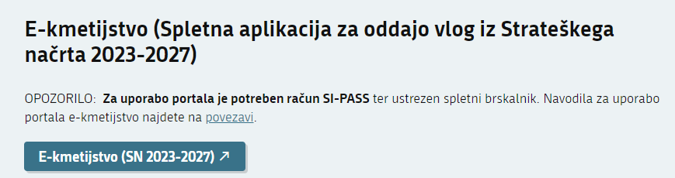

Za prijavo uporabnika se uporablja [SI-PASS](https://www.si-trust.gov.si/sl/si-pass/) (storitev za spletno prijavo in podpis), ki deluje v okviru [Državnega centra za storitve zaupanja](https://www.si-trust.gov.si/sl/si-pass/) in se uporablja tudi za mnoge druge elektronske storitve javne uprave.

Vstop je možen preko gumba SI-PASS

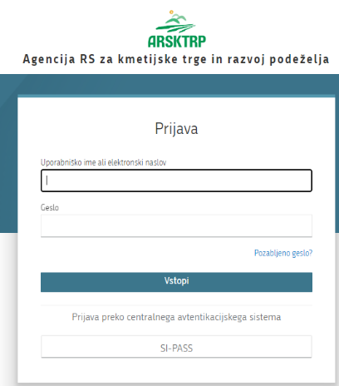

Uporabnik lahko za prijavo v SI-PASS uporabi različna sredstva:

− **Kvalificirano potrdilo** (t.i. 'certifikat')

− **Nova osebna izkaznica** (biometrična osebna izkaznica, izdana od 28.3.2022 dalje)

− [smsPASS](https://www.si-trust.gov.si/sl/si-pass/mobilna-identiteta/) (mobilna identiteta smsPASS)

− Ostali ponudniki ([Halcom One](https://one.halcom.si/), [Rekono)](https://www.rekono.si/)

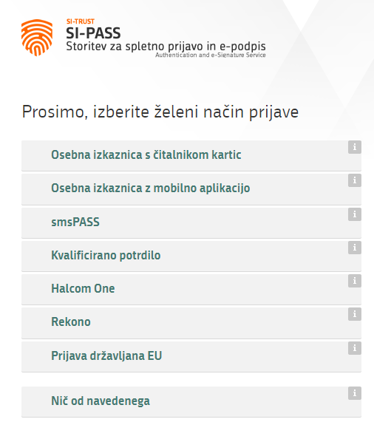

Če uporabnik še nima računa SI-PASS, mora predhodno ali ob prvem vstopu opraviti registracijo, kjer vnese tudi veljaven e-poštni naslov ([Registracija](https://sicas.gov.si/IdP-RM-Front/register/start.htm?))

Odpre se enotna vstopna točka EKMETIJSTVO

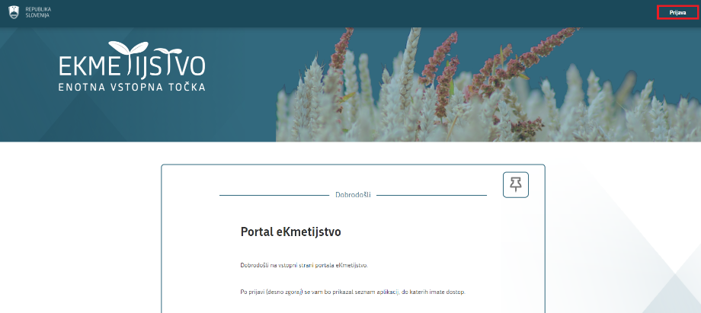

Vstopimo s klikom na gumb Posnetek iz aplikacije

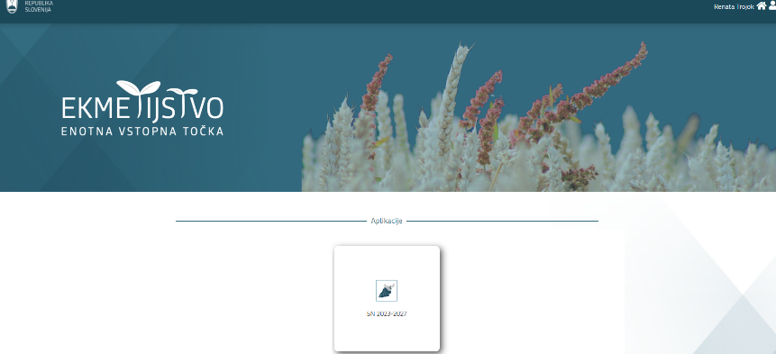

Na kartici SN 2023-2027se odpre izbor aplikacij do katerih lahko dostopamo.

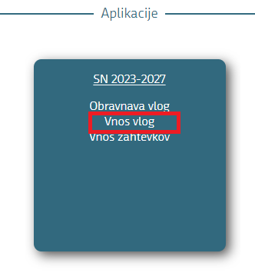

Za vnos se izbere »Vnos vlog«

## Izbira profila

Vstopna stran aplikacije



Pred vnosom nove vloge je potrebno preveriti, ali imamo izbran ustrezni profil.

Profil nastavimo/zamenjamo s klikom na ikono Posnetek iz aplikacije v zgornjem desnem kotu aplikacije in nato na Posnetek iz aplikacije.

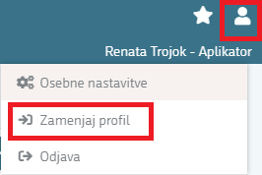

Izbiramo med možnostmi:

* VNAŠALEC ZA SEBE (vnos vloge zase)
* SVETOVALEC (za ostale)
* DOPOLNI VNAŠALEC PO POOBLASTILU

Med profili izberemo ustrezen profil s klikom na Posnetek iz aplikacije ter Posnetek iz aplikacije.

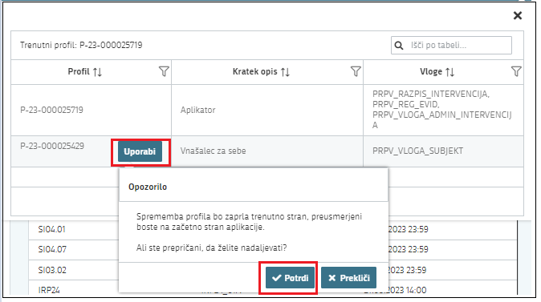

# VNOS VLOGE

Ko vstopimo v aplikacijo E-kmetijstvo (SN 2023-2027), se odpre vnosna maska, kjer začnemo z vnosom.



Vlogo kreiramo s klikom na gumb Posnetek iz aplikacije, ki se nahaja zgoraj desno na vnosni maski.



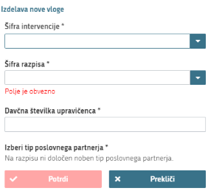

**OPOZORILO:**

Preden vlagatelj ali pooblaščenec prične z vnosom vloge, mora biti vlagatelj pri AKTRP vpisan v Centralni register strank (v nadaljevanju: CRS) ter imeti urejen transakcijski račun (v nadaljevanju: TRR).

* V polju ***Šifra intervencije*** iz spustnega seznama izberemo intervencijo IRP38 - »Konzorciji institucij znanja v podporo prehodu kmetijstva v zeleno, digitalno in podnebno nevtralno«.

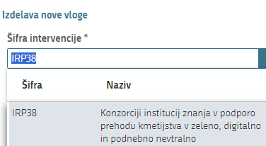

* V polju ***Šifra razpisa*** izberemo razpis.

Na desni strani se s spustnim seznamom premikamo po naboru šifer razpisov.

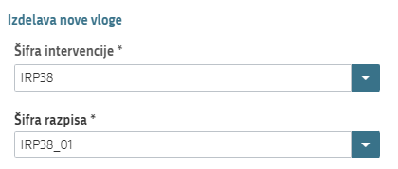

**IRP38** – »Konzorciji institucij znanja v podporo prehodu kmetijstva v zeleno, digitalno in podnebno nevtralno«

* V polje ***Davčna številka upravičenca*** vnesemo davčno številko in *izberemo tip partnerja* na podlagi centralnega registra ter potrdimo vnos.

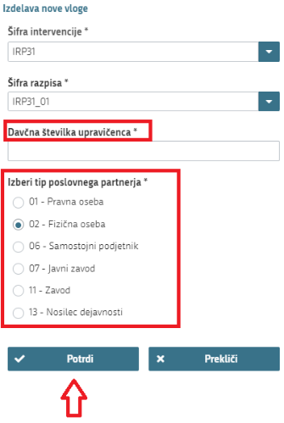

* V kolikor želimo izdelati vlogo za kombinacijo *davčne številke* in *tipa partnerja*, ki ***ne obstaja*** v centralnem registru strank AKTRP, se prikaže naslednje obvestilo:

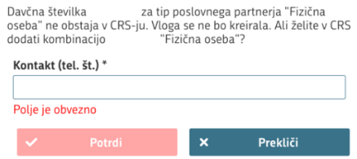

* V polje **Kontakt (tel. št.)** vnesemo kontaktno telefonsko številko in kliknemo Posnetek iz aplikacije. Po potrditvi se izvede pošiljanje elektronskega sporočila, v kolikor je bilo elektronsko sporočilo uspešno poslano v CRS se prikaže obvestilo:

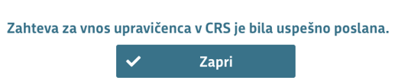

Z vnosom lahko začnemo takoj po ureditvi statusa v CRS. Status AKTRP uredi po prejemu zahteve.

* V kolikor uporabnik ***nima dovoljenja*** za vnos vloge za vneseno davčno številko, se izpiše opozorilo:

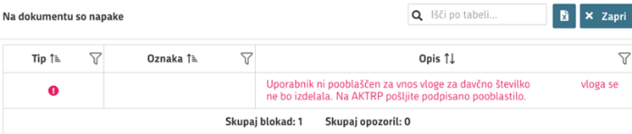

V tem primeru na AKTRP pošljemo izpolnjeno pooblastilo za vnos vloge (glej poglavje 1.1).

Z vnosom vloge se lahko začne takoj po prejemu obvestila s strani AKTRP, da je bilo pooblastilo dodeljeno.

# ISKANJE IN UREJANJE VLOG

## Iskalnik vlog

V iskalniku vlog so izpisane vse vloge na vseh razpisih, do katerih imamo kot uporabnik dostop.

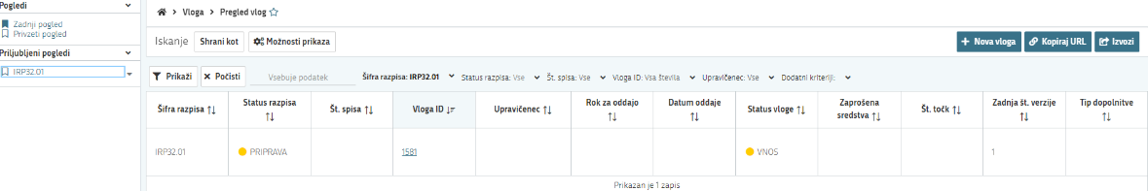

V kolikor želimo v iskalniku vlog prikazati samo vloge za določen razpis, si lahko za to pripravimo nov, priljubljen pogled, ki ga lahko pripravimo preko označenih kriterijev.

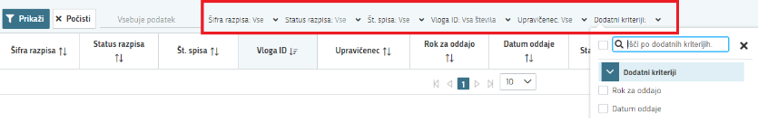

Na levem delu aplikacije so prikazani shranjeni pogledi.

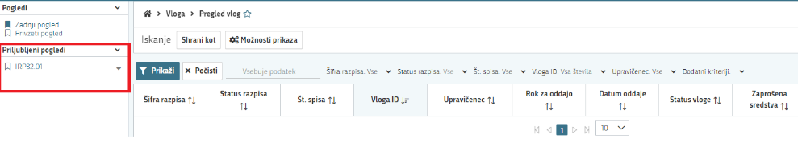

S klikom na ID vloge se odpre vloga za pregled/vnos.

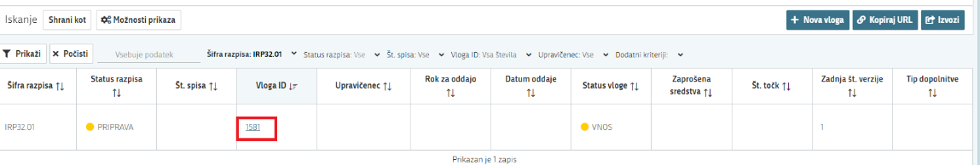

## Urejanje vloge

Za urejanje podatkov na vlogi po sklopih je vedno potrebno klikniti na gumb Posnetek iz aplikacije, ki se nahaja na desnem delu aplikacije pri vsakem sklopu.

Ko so zahtevani podatki v sklopu vneseni, je potrebno podatke na vlogi shraniti in vedno klikniti Posnetek iz aplikacije.

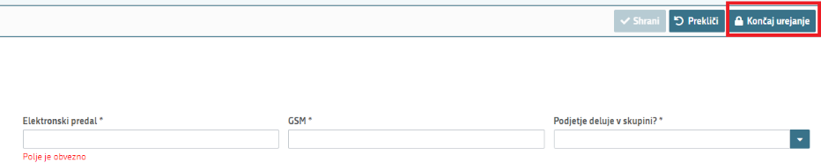

Šele ko končamo z urejanjem sklopa, je možno nadaljevanje vnosa ostalih podatkov na vlogi.

## Funkcionalnost gumbov

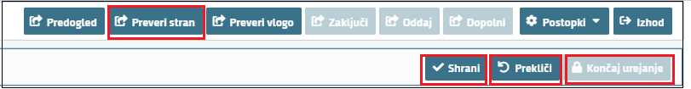

* ***GUMB Shrani*** Posnetek iz aplikacije: izvedejo se poslovna pravila in blokade na sklopu, ki ga shranjujemo. V kolikor je kršena kakšna izmed blokad, ki se navezujejo na sklop, se v vertikalnem meniju pred tem sklopom prikaže rdeč križec, kar nakazuje vsebinske napake na sklopu. V kolikor ni kršena nobena izmed blokad, ki se navezujejo na sklop, se v vertikalnem meniju pred tem sklopom prikaže zelena kljukica.

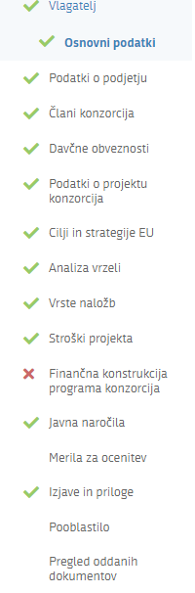

* ***GUMB Prekliči*** Posnetek iz aplikacije: postopek se ne izvede.
* ***GUMB Končaj urejanje*** Posnetek iz aplikacije: zaprejo se vse možnosti urejanja sklopa.
* **GUMB Preveri stran** Posnetek iz aplikacije: vsako vnosno masko lahko sproti preverjamo s klikom na gumb ***Preveri stran,*** pri tem se izvedejo poslovna pravila in blokade na vseh sklopih, ki so prikazani na strani.

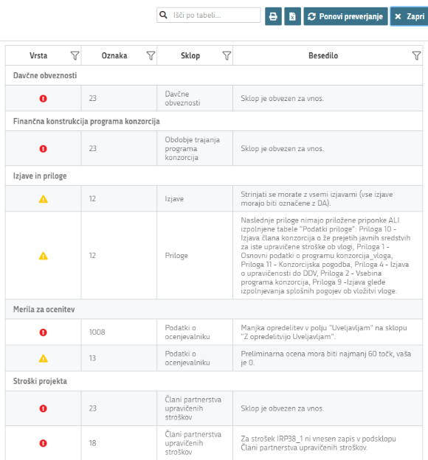

Klik na ***Preveri stran***sproži prikaz okna, kjer so prikazane prožene vsebinske preveritve. Možen je izvoz poslovnih pravil v PDF ali Excel. Preveritve se izvedejo samo nad že shranjenimi podatki. Gumb je vedno omogočen.

V kolikor se poslovna pravila NE prožijo nadaljujemo z naslednjim sklopom:

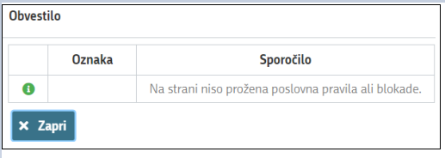

# OSNOVNI PODATKI

Zavihek je namenjen vnosu osnovnih podatkov vodilnega partnerja. Razdeljen je na več podzavihkov.

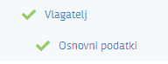

## Upravičenec

Ob uspešni izdelavi vloge se v sklop Posnetek iz aplikacije prenesejo podatki.

Na sklopu se nekatera polja ponastavijo samodejno, ostala polja izpolnimo ročno.

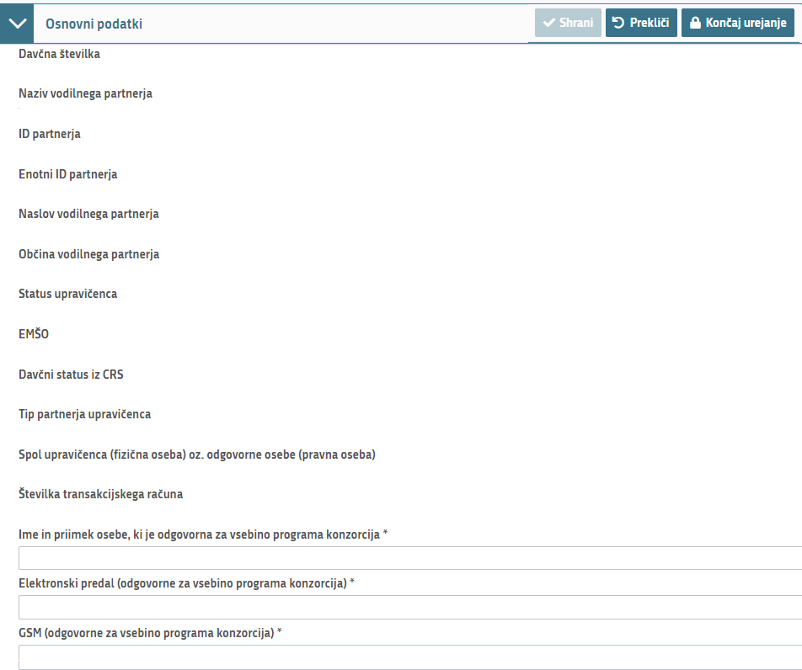

Samodejno se polnijo naslednja polja:

* *Davčna številka,*
* *Naziv vodilnega partnerja,*
* *ID partnerja,*
* *Enotni ID partnerja,*
* *Naslov vodilnega partnerja,*
* *Občina vodilnega partnerja,*
* *Status upravičenca,*
* *EMŠO,*
* *Davčni status iz CRS,*
* *Tip partnerja upravičenca,*
* *Številka transakcijskega računa,*
* *Spol upravičenca (fizična oseba) oz. odgovorne osebe (pravna oseba) (izračuna se glede na EMŠO odgovorne osebe).*
* *Ime in priimek osebe, ki je odgovorna za vsebino programa konzorcija*

Potrebno je vnesti ime in priimek.

* *Elektronski predal (odgovornega za vsebino programa konzorcija)*

V kolikor je v registru CRS vnesen kontaktni email naslov, se podatek v polju avtomatsko napolni. Podatek je možno popraviti.

Če vrednost v polju ***Elektronski predal*** ne ustreza specifikacijam e-naslova, se prikaže opozorilo:

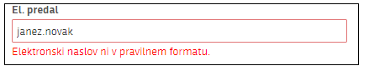

* *GSM (odgovornega za vsebino programa konzorcija)*

Vrednost v polju ***GSM***se vnaša ročno in je obvezno za vnos. Če vrednost ni ustreznega formata, se prikaže opozorilo:

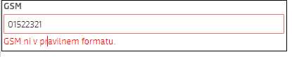

**OPOZORILO:**

Kontaktni podatki na vlogi morajo biti pravilno vneseni, da bodo upravičenci v primeru obveščanja lahko prejemali obvestila preko SMS sporočil ali elektronske pošte.

* *Gumb* Posnetek iz aplikacije je obarvan rdeče, dokler na zavihku niso pravilno vneseni vsi zahtevani podatki.

Sklop se zaključi s klikom na gumb posnetek zaslona aplikacije in nato še na gumb posnetek zaslona aplikacije.

# PODATKI O PODJETJU

Podatek je namenjen vnosu podatkov o podjetju, nekateri podatki se prenesejo, ostale pa mora vlagatelj vpisati***.***

Sklop se odpre za urejanje s klikom na gumb posnetek zaslona aplikacije.

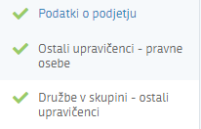

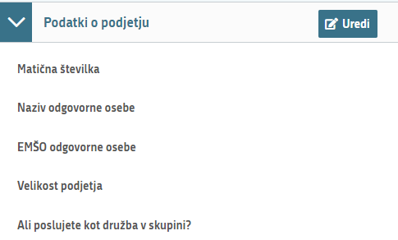

* *Matična številka*

se prenese samodejno iz CRS, preostala polja se izpolni ročno.

* *Naziv odgovorne osebe*

podatek se ročno izpolni.

* *EMŠO odgovorne osebe*

podatek se ročno izpolni.

* *Velikost podjetja*

podatek se ročno izpolni.

* *Ali poslujete kot družba v skupini?*

polje je omogočeno za ročni vnos iz spustnega seznama. Polje je obvezno za vnos.

Sklop se zaključi s klikom na gumb posnetek zaslona aplikacije in nato še na gumb posnetek zaslona aplikacije.

## Družba v skupini

Sklop je namenjen vnosu podatkov o družbah v skupini, ki se samodejno prikaže, v kolikor je v polju »Ali poslujete kot družba v skupini?« izbran indikator »Da«.

S klikom na gumb Posnetek iz aplikacije se odpre sklop za urejanje podatkov.

Vnese se podatke o: Obvladujoča (nadrejena) družba, Odvisna (podrejene) družba in Končna obvladujoča družba.

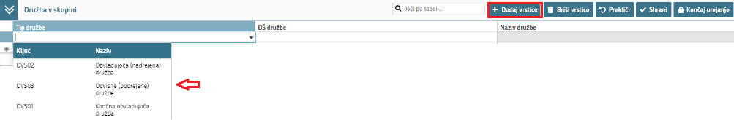

Dodamo vrstico in vnesemo:

* *Tip družbe –* preko spustnega seznama se izbere med ponujenimi možnostmi.
* *DŠ družbe –* ročni vnos davčne številke. Če davčna številka obstaja v CRS, se podatki o nazivu družbe izpišejo samodejno.
* *Naziv družbe –* avtomatski prenos, v kolikor davčna številka obstaja v registru CRS, v kolikor davčna številka ne obstaja, je omogočen ročni vnos.

Sklop se zaključi s klikom na gumb posnetek zaslona aplikacije in nato še na gumb posnetek zaslona aplikacije.

## Ostali upravičenci – pravne osebe

S klikom na gumb Posnetek iz aplikacije se odpre sklop za urejanje podatkov.

V tabelo se iz članov partnerstva avtomatsko prenesejo partnerji, ki so pravne osebe in imajo zaprošeno vrednost na vlogi.



Za vsakega prenesenega partnerja se je potrebno v polju opredeliti z DA ali NE.

Sklop se zaključi s klikom na gumb posnetek zaslona aplikacije in nato še na gumb posnetek zaslona aplikacije.

## Družba v skupini – ostali upravičenci

S klikom na gumb Posnetek iz aplikacije se odpre sklop za urejanje podatkov.

V kolikor navedeni partner deluje kot družba v skupini je potrebno v tabelo navesti podjetja s katerimi je povezano.

V zeleno označena polja se vnesejo podatki partnerja, ki je upravičenec do podpore in je povezano podjetje, v rdeče označena polja se vnesejo podatki o podjetju s katerim je povezan.

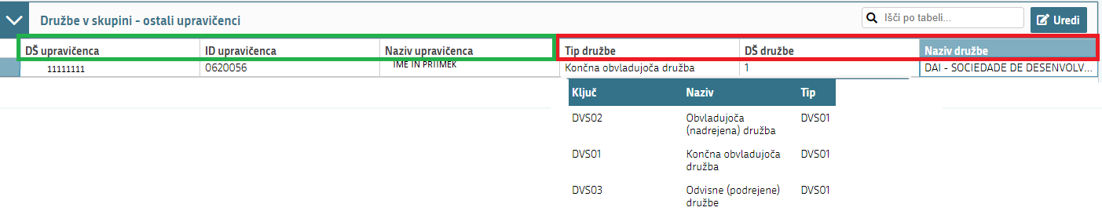

Sklop se zaključi s klikom na gumb posnetek zaslona aplikacije in nato še na gumb posnetek zaslona aplikacije.

# ČLANI KONZORCIJA

Stran je namenjena vnosu podatkov o partnerjih v konzorciju. V tabelo je **obvezen vnos** tudi **vodilnega partnerja.**

Zavihek sestavljajo tri med seboj povezane tabele: Registrirane dejavnosti članov konzorcija, Raziskovalne in razvojne dejavnosti ter Družbena omrežja.

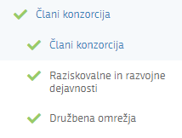

## Člani konzorcija

Nad tabelo »Člani konzorcija« se nahajata gumba Posnetek iz aplikacijein Posnetek iz aplikacije preko katerih uporabnik dodaja ali odstranjuje zapise v tej tabeli.

S klikom na gumb Posnetek iz aplikacije se prikaže pojavno okno, v katerega vnesemo DŠ člana in KMG-MID člana (v kolikor ga ima); nato izberemo tip partnerja ter potrdimo vnos.

Izbira se lahko samo med tipi poslovnih partnerjev, ki so dovoljeni na izbranem razpisu.

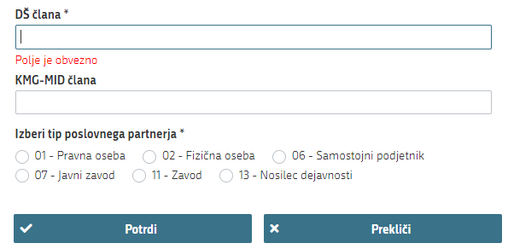

V kolikor želimo vnesti partnerja za kombinacijo *davčne številke* in *tipa partnerja*, ki ***ne obstaja*** v centralnem registru strank AKTRP, se prikaže naslednje obvestilo:



* V polje **Kontakt (tel. št.)** vnesemo kontaktno telefonsko številko in kliknemo Posnetek iz aplikacije. Po potrditvi se izvede pošiljanje elektronskega sporočila. V kolikor je bilo elektronsko sporočilo uspešno poslano v CRS se prikaže obvestilo:



Ko poleg ***davčne številke*** člana vnesemo tudi ***KMG-MID*** člana, mora biti član tudi nosilec KMG-MIDa, razen v primeru (13 - Nosilec dejavnosti) je lahko vnesena davčna številka člana Kmetijskega gospodarstva, ki je nosilec dopolnilne dejavnosti na kmetiji.

V kolikor vnesena DŠ in KMG-MID člana nista povezana v RKG se v pojavnem oknu izpiše opozorilo: tega KMG-MIDa ni možno dodati na navedeno davčno številko.

V tabelo »Člani konzorcija« je možno vnesti isto davčno številko samo enkrat. V kolikor se enaka davčna številka v tabeli pojavi večkrat, se v pojavnem oknu izpiše opozorilo:

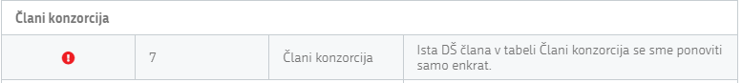

V primeru pravilnega vnosa DŠ in KMG-MID se v tabelo prenesejo podatki:

* *Naziv člana,*
* *Naslov člana,*
* *Status člana,*
* *ID poslovnega partnerja,*
* *TRR.*

V kolikor je vnesen KMG-MID, se glede na zadnjo oddano zbirno vlogo prenesejo podatki:

* *Oddana zbirna vloga.*

S klikom na gumb Posnetek iz aplikacije se odpre sklop za urejanje ostalih podatkov.

* *Vrsta člana*

Iz spustnega seznama se izbere vrsta člana.

* *Obvezni član konzorcija*

S klikom se vrednost spremeni na **DA** ali **NE**.

* *Vodilni partner*

Indikator s privzeto vrednostjo **NE,** s klikom se spremeni v **DA.**

* *Uveljavlja stroške podpore*

Indikator s privzeto vrednostjo **NE,** s klikom se spremeni v **DA.**

* *Zaprošena vrednost*

Vrednost se prenese samodejno po vnosu stroškov na zavihku Upravičeni stroški.

* *Predplačilo*

Indikator s privzeto vrednostjo **NE,** s klikom se spremeni v **DA.**

* *Delež predplačila*

Vpiše se delež, ki ga želi partner uveljavljati max vrednost do vključno 50 %

* *Vrednost predplačila*

Avtomatski izračun.

**OPOZORILO:**

Upravičenec ima pravico do predplačila iz uredbe o skupnih določbah za izvajanje intervencij, ki znaša:

***do vključno 50 %*** vrednosti odobrenih sredstev, če upravičenec predloži **originalno bančno** garancijo na način in v roku, ki je opredeljen v uredbi o skupnih določbah za izvajanje intervencij ali

**do vključno 30 %** vrednosti odobrenih sredstev, če upravičenec uveljavlja možnost pridobitve predplačila **brez prilaganja bančne garancije** v skladu z uredbo o skupnih določbah za izvajanje intervencij.

Sklop se zaključi s klikom na gumb posnetek zaslona aplikacije in nato še na gumb posnetek zaslona aplikacije.

## Raziskovalne in razvojne dejavnosti

V tabelo se za vsakega člana partnerstva vnese raziskovalna in razvojna dejavnost (v kolikor jo ima). V kolikor je nima, ostane ta podatek za člana partnerstva prazen.

Tabela je podrejena zgornji tabeli »Člani konzorcija«. V kolikor želimo vnesti podatke za člana (A) je potrebno biti v tabeli »Člani konzorcija« postavljen na vrstico tistega člana partnerstva za katerega želimo vnesti podatke.

S klikom na gumb Posnetek iz aplikacije se odpre sklop za urejanje podatkov.

Z gumbom Posnetek iz aplikacije se odpre vrstica za vnos podatkov, izbor je na osnovi spustnega seznama.

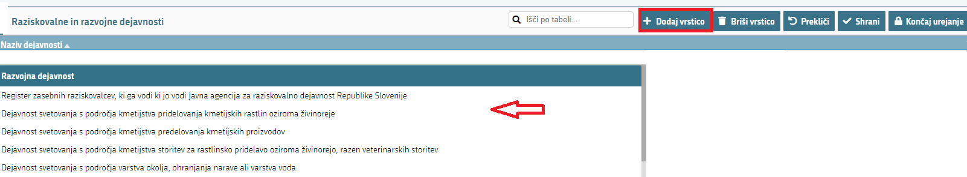

Sklop se zaključi s klikom na gumb posnetek zaslona aplikacije in nato še na gumb posnetek zaslona aplikacije.

## Družbena omrežja

V kolikor član partnerstva razpolaga s katerim od navedenih družbenih omrežij jih navedemo v tabelo.

Tabela je podrejena zgornji tabeli »Člani konzorcija«. V kolikor želimo vnesti podatke za člana (A) je potrebno biti v tabeli »Člani konzorcija« postavljen na vrstico tistega člana partnerstva za katerega želimo vnesti podatke.

S klikom na gumb Posnetek iz aplikacije se odpre sklop za urejanje podatkov.

* Podatki morajo biti navedeni v pravilnem formatu:

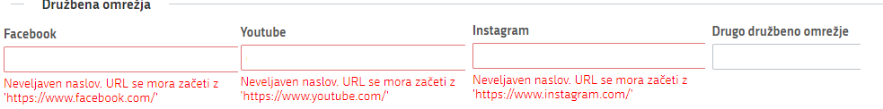

Sklop se zaključi s klikom na gumb posnetek zaslona aplikacije in nato še na gumb posnetek zaslona aplikacije.

# DAVČNE OBVEZNOSTI

Podatki na sklopu »Davčne obveznosti« se polnijo samodejno (preko spletnega servisa). Polnjenje se izvede s klikom na gumb Posnetek iz aplikacije, ki se nahaja v orodni vrstici.

Podatki se napolnijo za vse člane, ki so navedeni na vlogi.

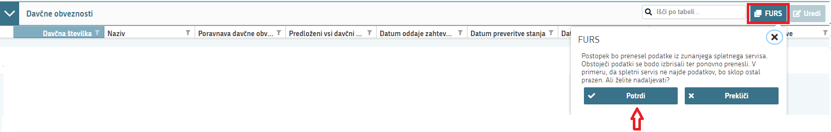

Ko se klikne na gumb Posnetek iz aplikacije, se postopek prične izvajati. V času izvajanja postopka se na strani pojavi t.i. »loading spinner«, ki prikazuje, da se pridobivajo podatki s spletnega servisa.

V času izvajanja postopka je vloga onemogočena za urejanje (klikanje po vlogi ni možno). Ko se podatki prenesejo, spinner izgine ter lahko se nadaljuje z urejanjem vloge.

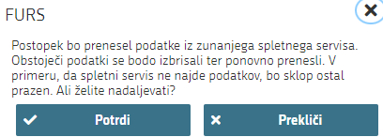

V kolikor se na oknu, ki se odpre, ob kliku na gumb »FURS« izbere možnost »Prekliči«, se postopek ne izvede.

**OPOZORILO:**

Prenos podatkov s spletnega servisa FURS je potrebno posodobiti oz. ponovno izvesti na dan oddaje vloge. Postopek ponovnega prenosa je enak.

# PODATKI O PROJEKTU KONZORCIJA

Zavihek je namenjen vnosu osnovnih podatkov o programu konzorcija. Razdeljen pa je na tri podzavihke.

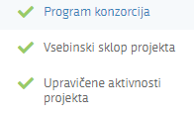

## Program konzorcija

S klikom na gumb Posnetek iz aplikacije se odpre sklop za urejanje podatkov.

Na zavihek se vnesejo osnovni podatki o konzorciju:

* *Naslov programa*

Vnese se kratek in razumljiv naslov programa.

* *Cilj programa konzorcija in povzetek pričakovanih ugotovitev (kratek opis problemov, ki jih naslavlja program in na kakšen način jih rešuje)*

Možen vnos do 4000 znakov.

* *Opis aktivnosti programa konzorcija*

Možen vnos do 4000 znakov.

* *Geografsko območje kjer se izvaja aktivnosti programa konzorcija (Glavna statistična regija NUTS3)*

Vnese se geografsko območje izvajanja aktivnosti programa konzorcija.

Sklop se zaključi s klikom na gumb posnetek zaslona aplikacije in nato še na gumb posnetek zaslona aplikacije.

## Vsebinski sklop konzorcija

S klikom na gumb Posnetek iz aplikacije se odpre sklop za urejanje podatkov.

V tabeli izberemo vsebinsko področje, na katerem se izvaja program konzorcija.

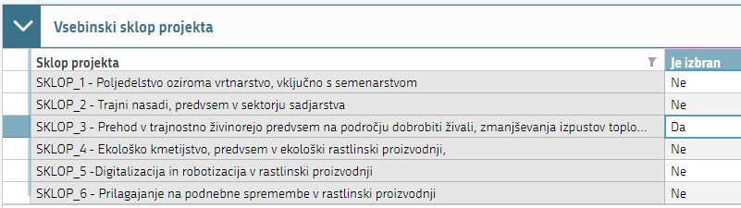

Možna je izbira samo enega vsebinskega sklopa.

Sklop se zaključi s klikom na gumb posnetek zaslona aplikacije in nato še na gumb posnetek zaslona aplikacije.

## Upravičene aktivnosti projekta

S klikom na gumb Posnetek iz aplikacije se odpre sklop za urejanje podatkov.

V tabeli se izberejo upravičene aktivnosti projekta.

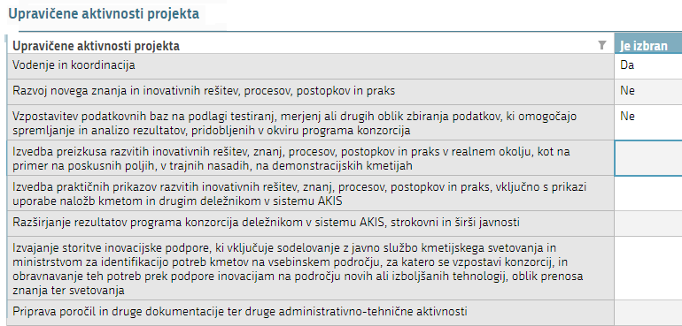

Program konzorcija mora vsebovati ***vse*** upravičene aktivnosti.

Član konzorcija mora izvesti najmanj eno upravičeno aktivnost, iz katerega mu nastanejo upravičeni stroški.

Upravičeno aktivnost »**Vodenje in koordinacija**« lahko izvaja samo oseba, zaposlena na programu konzorcija pri vodilnem partnerju.

Sklop se zaključi s klikom na gumb posnetek zaslona aplikacije in nato še na gumb posnetek zaslona aplikacije.

## CILJI IN STRATEGIJE EU

V tabeli je potrebno označiti prispevek programa konzorcija k specifičnim ciljem skupne kmetijske politike.

S klikom na gumb Posnetek iz aplikacije se odpre sklop za urejanje podatkov.

V stolpcu ***Je izbran*** iz seznama ciljev in strategij izberemo tiste, ki najbolj ustrezajo vsebini programa konzorcija. Izbor preko indikatorja z vrednostjo DA ali NE.

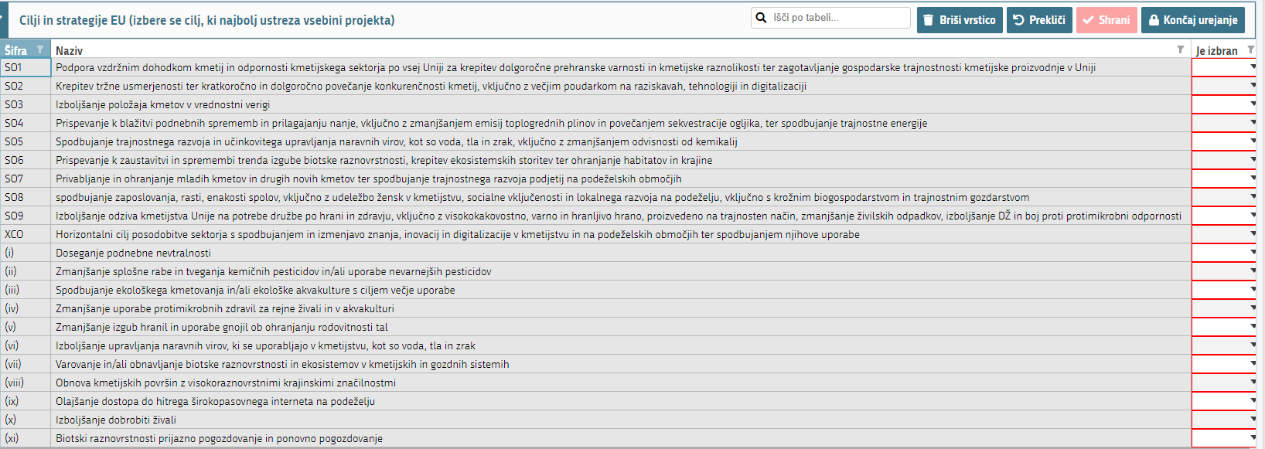

Sklop se zaključi s klikom na gumb posnetek zaslona aplikacije in nato še na gumb posnetek zaslona aplikacije.

# ANALIZA VRZELI

Zavihek je namenjen vnosu vrzeli v povezavi s specifičnimi cilji in potrebami.

Posnetek iz aplikacije

S klikom na gumb Posnetek iz aplikacije se odpre sklop za urejanje podatkov.



* Vrzel v znanju

Vpiše se vrzel, ki jo bo obravnaval program konzorcija. Možen je vnos do 255 znakov.

* Povezava s specifičnimi cilji

Preko spustnega seznama se izbere specifični cilj, ki povezuje izbrano vrzel.

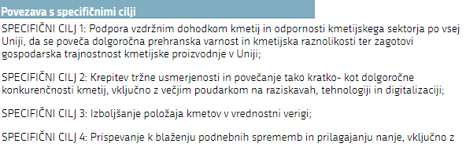

* Povezava s potrebami SN SKP

Preko spustnega seznama se izbere potreba, ki povezuje izbrano vrzel.

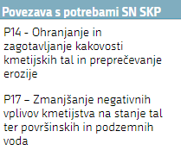

* Utemeljitev prispevka potreb k programu konzorcija

Vpiše se utemeljitev prispevka potreb. Možen je vnos do 255 znakov.

Sklop se zaključi s klikom na gumb posnetek zaslona aplikacije in nato še na gumb posnetek zaslona aplikacije.

# VRSTA NALOŽB UPRAVIČENIH DO PODPORE

Zavihek je namenjen vnosu podatkov o vrstah upravičenih naložb.

Posnetek iz aplikacije

S klikom na gumb Posnetek iz aplikacije se odpre sklop za urejanje podatkov.

Preko spustnega seznama se izbere vrsta naložbe, ki jo bo izvajal konzorcij.

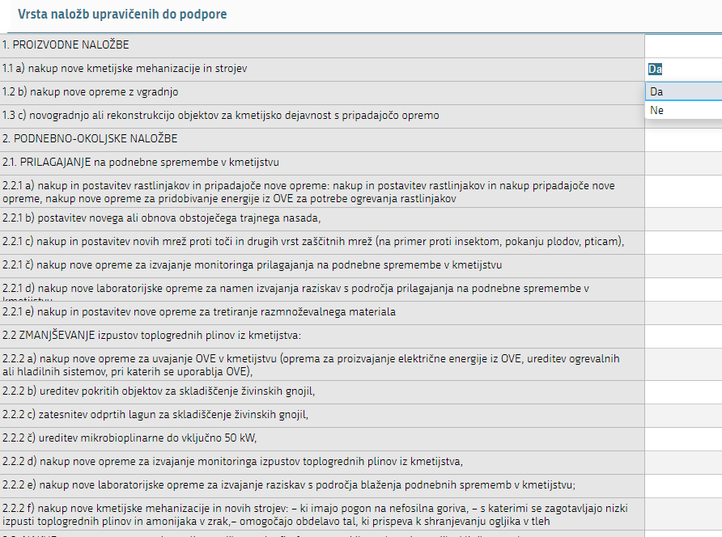

Sklop se zaključi s klikom na gumb posnetek zaslona aplikacije in nato še na gumb posnetek zaslona aplikacije.

# STROŠKI PROJEKTA

Sklop je namenjen vnosu podatkov o stroških projekta.

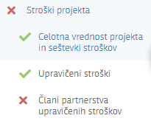

## Celotna vrednost projekta in seštevki stroškov

Sklopa ni mogoče urejati, prikazujejo se seštevki vrednosti projekta. Sklop prikazuje sumarne vrednosti Upravičenih stroškov ter Celotne vrednosti projekta.



## Upravičeni stroški

Prikaz sklopa je možen v dveh pogledih: kot tabela ali obrazec.



S klikom na gumb Posnetek iz aplikacije se odpre sklop za urejanje podatkov.

Preko gumba Posnetek iz aplikacije se dodajajo zapisi v tabeli Upravičeni stroški.

Podatke se ročno vnaša neposredno v vrstico prikazane tabele.

Če je izbran pogled »Obrazec«, se podatke vnaša v obrazec pod tabelo.

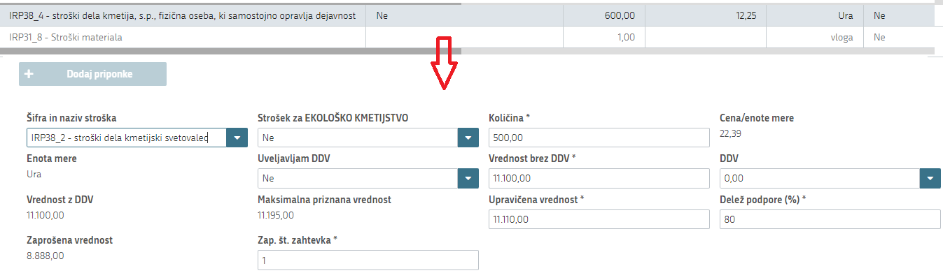

* *Šifra in naziv stroška*

Preko spustnega seznama se izbere strošek.

* *Strošek za EKOLOŠKO KMETIJSTVO*

Izbere se indikator, če je navedeni strošek namenjen ekološkemu kmetijstvu.

**OPOZORILO:**

Indikator gledeekološkega kmetijstva se izpolni zgolj, če gre za programe konzorcijev *iz 1., 2. in 3. točke tretjega odstavka 3. člena uredbe*:

**1.** poljedelstvo oziroma vrtnarstvo, vključno s semenarstvom,

**2.** trajni nasadi, predvsem v sektorju sadjarstva,

**3.** prehod v trajnostno živinorejo predvsem na področju dobrobiti živali,

zmanjševanja izpustov toplogrednih plinov iz živinoreje ter prilagajanja na podnebne spremembe.

Če imamo strošek, ki je delno namenjen ekološkemu kmetijstvu, delno pa ne, ga je treba ustrezno razdeliti na dve postavki (izločimo vrednost stroška, ki je namenjen ekološkemu kmetijstvu in pri tej postavki nastavimo indikator **"Strošek za EKOLOŠKO KMETIJSTVO"** na **DA**, pri drugi postavki za preostali del stroška pa na **NE)**.

Za izvajanje upravičene aktivnosti v povezavi z **ekološkim kmetijstvom** se mora nameniti najmanj 20 % celotne višine odobrenih sredstev, če gre za program konzorcija iz *1., 2. in 3. točke tretjega odstavka 3. člena uredbe*.

* *Količina*

Vpiše se količina glede na enoto mere.

Pri enoti mere:

* *vloga* - se vpiše vrednost 1,
* *km* - predvideno število kilometrov,
* *ura* – predvideno število ur.
* *Cena/enote mere*

Se avtomatsko prenese glede na izbrano šifro in naziv stroška.

* *Enota mere*

Se avtomatsko prenese glede na izbrano šifro in naziv stroška.

* *Uveljavljam DDV*

Izbor preko indikatorja z vrednostjo DA ali NE.

**OPOZORILO:**

DDV se lahko prizna kot upravičen strošek le v delu, za katerega član partnerstva nima pravice do odbitka DDV. **DDV ni upravičen** strošek, razen v izjemah, ki jih določa 11. člen uredbe.

Član partnerstva, ki uveljavlja DDV kot upravičen strošek mora k vlogi priložiti: ***Prilogo 4 - Izjava o upravičenosti do stroška DDV.***

* *Vrednost brez DDV*

Vpiše se podatek o vrednosti stroška brez DDV.

* *DDV*

Vpiše se podatek o % DDV.

* *Vrednost z DDV*

Podatek se avtomatsko izračuna glede na vnesena polja *DDV in Vrednost brez DDV.*

* *Maksimalna priznana vrednost*

Podatek se avtomatsko izračuna v primerih enote mere ura in km. V ostalih primerih polje ostane prazno.

* *Upravičena vrednost*

Vpiše se podatek o upravičeni vrednosti projekta, podatek ne sme biti višji od maksimalne priznane vrednosti oz. vrednosti brez DDV, v kolikor DDV ni upravičen strošek.

* *Delež podpore (%)*

Ročni vnos % sofinanciranja projekta. Možen je vnos samo celih števil. V kolikor se za strošek uveljavlja višji delež od dovoljenega, se na vlogi proži opozorilo:



* *Zaprošena vrednost*

Podatek se avtomatsko izračuna na podlagi vnesenih podatkov.

* *Zap. št. zahtevka*

Vpiše se zaporedna številka zahtevka glede na strošek in dinamiko vlaganja zahtevka. Možen vnos vrednosti 1 do 6.

Na sklopu desno zgoraj je gumb posnetek zaslona iz aplikacije za vnos vlog, ki omogoča izvoz podatkov iz tabele »Upravičeni stroški« v Excel, kar omogoča lažji pregled nad uveljavljenimi stroški.

Posnetek iz aplikacije



Kadar so v sklopu vneseni stroški, je potrebno podatke shraniti z gumbom Posnetek iz aplikacije, vneseni podatki se vpišejo v tabelo. Z gumbom posnetek zaslona aplikacije se zaključi urejanje sklopa.

## Člani partnerstva upravičenih stroškov

Nad tabelo stroški se nahaja gumb Posnetek iz aplikacije, preko tega je možno po vnosu stroška dodati partnerja/partnerje, ki uveljavljajo dotični strošek.

To storimo tako, da se postavimo na vrstico stroška na katerega želimo dodati partnerja, s klikom na gumb Posnetek iz aplikacije odpremo sklop za vnos podatkov.

Preko gumba Posnetek iz aplikacije se dodajajo zapisi v tabelo.

Možen je samo vnos članov, ki imajo v tabeli »Člani konzorcija« označeno, da uveljavljajo stroške podpore.

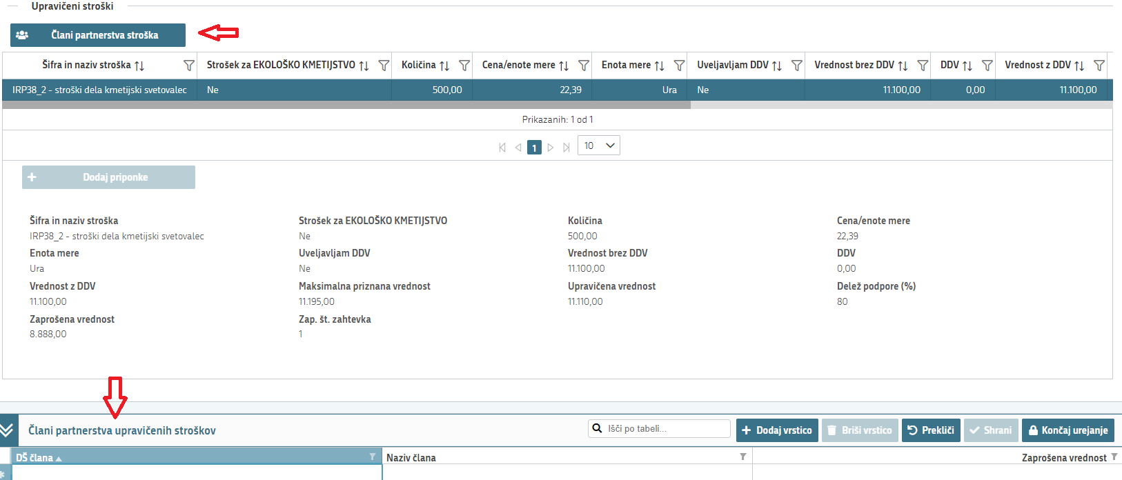

V kolikor se podatki v tabeli ne izpolnijo, se na vlogi prožijo napake.

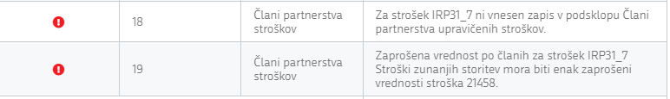

S premikanjem po tabeli »Upravičeni stroški« se pod njo prikaže podroben opis stroška.

Prikazan je samo tisti strošek, na katerega smo postavljeni v tabeli.

Sklop se zaključi s klikom na gumb posnetek zaslona aplikacije in nato še na gumb posnetek zaslona aplikacije.

**OPOZORILO:**

**STROŠKI:**

*Stroški,* ki niso stroški naložb, se sofinancirajo max 100 %.

*Stroški* za neproizvodno naložbo iz 3. točke prvega odstavka 9. člena uredbe, se sofinancirajo max 100 %.

Stroški za podnebno-okoljsko naložbo iz 2. točke prvega odstavka 9. člena uredbe, se sofinancirajo max 80 %.

Stroški za proizvodno naložbo iz 1. točke prvega odstavka 9. člena uredbe, se sofinancirajo max 65 %.

# FINANČNA KONSTRUKCIJA KONZORCIJA

Stran je namenjana vnosu podatkov o strukturi financiranja projekta konzorcija in časovni dinamiki vlaganja zahtevka. Na zavihku so trije sklopi.

Posnetek iz aplikacije

## Finančna konstrukcija konzorcija

Podatki v sklopu se samodejno izpolnijo na podlagi vnesenih podatkov v zavihku Stroški projekta.

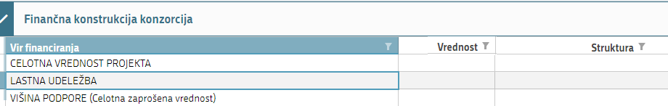

## Okvirna dinamika vlaganja posameznega zahtevka

S klikom na gumb Posnetek iz aplikacije se odpre sklop za urejanje podatkov.

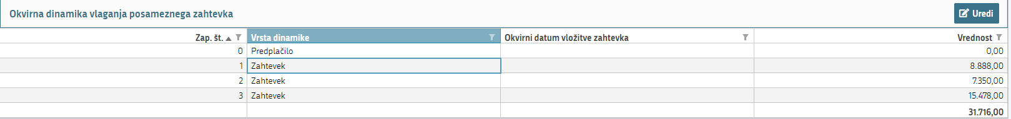

V kolikor se v sklopu projekta uveljavlja predplačilo, je potrebno vrstico za uveljavljanje vnesti v tabelo preko gumba Posnetek iz aplikacije. Odpre se okno za potrditev predplačila.

Po potrditvi se v tabelo zapiše vrstica za predplačilo.

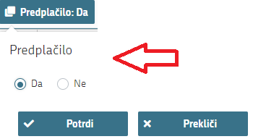

**PREDPLAČILO:**

V primeru uveljavljanja predplačila z **bančno garancijo** se le ta vloži v roku **30 dni** od vročitve odločbe v višini do 100 % zneska predplačila.

V primeru uveljavljanja predplačila **brez bančne garancije** do največ 30 % vrednosti odobrenih sredstev, se v skladu s pogoji, ki jih v zvezi s pridobitvijo predplačila določa zakon, upravičencu izplača na podlagi odločbe o pravici do sredstev.

Zahtevek pa je potrebno vložiti najmanj v višini predplačila **najpozneje v 180 dneh** po izplačilu predplačila.

* *Polje Zap. št.*

Podatek se prenese samodejno glede na vnos stroškov.

* *Polje Vrsta dinamike*

Podatek se prenese samodejno.

* *Polje Datum*

S klikom na gumb Posnetek iz aplikacije odpremo tabelo za vnos in vpišemo okvirni datum vložitve zahtevka.

* *Polje Vrednost*

Podatek se prenese samodejno glede na vnos stroškov.

**OPOZORILO:**

Zahtevek za izplačilo sredstev se vloži v največ **osmih** **rokih**:

V posameznem koledarskem letu se lahko vloži **najmanj en** in **največ dva** zahtevka za izplačilo.

* **prvi rok** je najpozneje 12 mesecev od dneva izdaje odločbe.
* **zadnji zahtevek** se vloži v 30 dneh od zaključka projekta.

V primeru uveljavljanja upravičenih stroškov naložb, mora biti **zadnji zahtevek** vložen najpozneje v 60 dneh po izteku 36 mesecev od izdaje odločbe o pravici do sredstev.

* *za vložitev ostalih zahtevkov se navede okvirna časovna dinamika*.

Sklop se zaključi s klikom na gumb posnetek zaslona aplikacije in nato še na gumb posnetek zaslona aplikacije.

## Obdobje trajanja programa konzorcija

S klikom na gumb Posnetek iz aplikacije se odpre sklop za urejanje podatkov.



Vpiše se pričakovani datum začetka in konca programa konzorcija.

**OPOZORILO:**

Program konzorcija traja najmanj 48 mesecev od izdaje odločbe o pravici do sredstev, vendar ne dlje kot do 30. 6. 2029.

Sklop se zaključi s klikom na gumb posnetek zaslona aplikacije in nato še na gumb posnetek zaslona aplikacije.

# JAVNA NAROČILA

Stran je namenjena vnosu podatkov o javnih naročilih za vlagatelje, ki so naročniki po ZJN, Zavihek se izpolni samo v primeru, če je javno naročilo za blago/storitev, ki je predmet vloge, izvedel **pred vložitvijo vloge na javni razpis.**

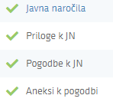

## Javna naročila

S klikom na gumb Posnetek iz aplikacije se odpre sklop za urejanje podatkov. Preko gumba Posnetek iz aplikacije se dodajajo zapisi v tabelo.



* *Predmet Javnega naročila*

Vnese se podatek o vsebini javnega naročila.

* *Namen Javnega naročila- Tip postopka*

Izbor preko spustnega seznama. V primeru Evidenčnega naročila se v podtabeli odpre nabor prilog, ki jih je mogoče priložiti.

* *Datum začetka Javnega naročila*

Polje je omogočeno za ročni vnos ali se datum izbere iz koledarskega zbirnika.

* *Ocenjena vrednost Javnega naročila (brez DDV)*

Polje je omogočeno za ročni vnos vrednosti.

* *Številka javnega naročila*

Polje je omogočeno za ročni vnos do 20 znakov.

* *Vrednost Javnega naročila (brez DDV)*

Polje je omogočeno za ročni vnos.

* *Vrednost Javnega naročila (z DDV)*

Polje je omogočeno za ročni vnos.

* *Povezava do javnega naročila*

Polje je omogočeno za ročni vnos do 250 znakov.

Sklop se zaključi s klikom na gumb posnetek zaslona aplikacije in nato še na gumb posnetek zaslona aplikacije.

## Priloge k JN

S klikom na gumb Posnetek iz aplikacije se odpre sklop za urejanje podatkov.

Tabela na sklopu se samodejno prikazuje glede na izbran »Tip postopka« v predhodnem sklopu. V tabelo se samodejno dodajo vrstice prilog k JN. S postavitvijo na ustrezno vrstico in klikom na gumb Posnetek iz aplikacije se lahko izbere in z gumbom Posnetek iz aplikacije naloži ustrezno prilogo.

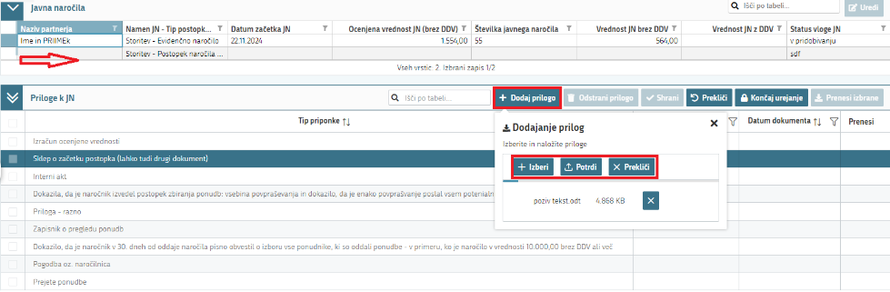

Priloge je možno prilagati samo v primeru izbora Evidenčnega naročila v predhodni tabeli.

Pod vsako prilogo se nahaja še polje za vpis številke in datuma dokumenta.



Sklop se zaključi s klikom na gumb posnetek zaslona aplikacije in nato še na gumb posnetek zaslona aplikacije.

## Pogodbe k JN

S klikom na gumb Posnetek iz aplikacije se odpre sklop za urejanje podatkov. Preko gumba Posnetek iz aplikacije se dodajajo zapisi v tabelo.



* *Številka pogodbe*

Polje je omogočeno za ročni vnos do 20 znakov.

* *Datum veljavnosti pogodbe*

Polje je omogočeno za ročni vnos.

* *Vrednost pogodbe brez DDV*

Polje je omogočeno za ročni vnos.

* *Vrednost pogodbe z DDV*

Polje je omogočeno za ročni vnos.

Sklop se zaključi s klikom na gumb posnetek zaslona aplikacije in nato še na gumb posnetek zaslona aplikacije.

## Aneksi k pogodbi

Sklop se samodejno prikazuje, če je na predhodnem sklopu »Pogodbe k JN« vnesena vsaj ena vrstica s podatki o pogodbi k JN.

S klikom na gumb Posnetek iz aplikacije se odpre sklop za urejanje podatkov. Preko gumba Posnetek iz aplikacije se dodajajo zapisi v tabelo.



* *Številka aneksa*

Polje je omogočeno za ročni vnos do 20 znakov.

* *Datum aneksa*

Polje je omogočeno za ročni vnos.

* *Predmet aneksa*

Polje je omogočeno za ročni vnos.

* *Vrednost aneksa brez DDV*

Polje je omogočeno za ročni vnos.

* *Vrednost aneksa z DDV*

Polje je omogočeno za ročni vnos.

Sklop se zaključi s klikom na gumb posnetek zaslona aplikacije in nato še na gumb posnetek zaslona aplikacije.

# MERILA ZA OCENITEV

Zavihek je namenjen vnosu ocenitve vloge.

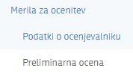

**OPOMBA:**

Na sklopu je potrebno v tabeli Preliminarna ocena označiti merila, ki jih uveljavljamo. Uveljavljanje določenih meril vpliva na prikaz prilog v tabeli Priloge. V kolikor merilo, ki je vezano na prilogo NE uveljavljamo, ne bo prikazana možnost preložitve tega dokazila.

Pred vsakim podmerilom se nahaja znak Posnetek iz aplikacije, na katerega je potrebno klikniti, da se odprejo podmerila, ki jih lahko uveljavljamo.

Sklop se odpre za urejanje s klikom na gumb posnetek zaslona aplikacije. V stolpcu »Uveljavljam« je potrebno izbrati vrednost »Da«, v kolikor se podmerilo uveljavlja. Za ostala podmerila se avtomatsko vpiše vrednost »Ne«.

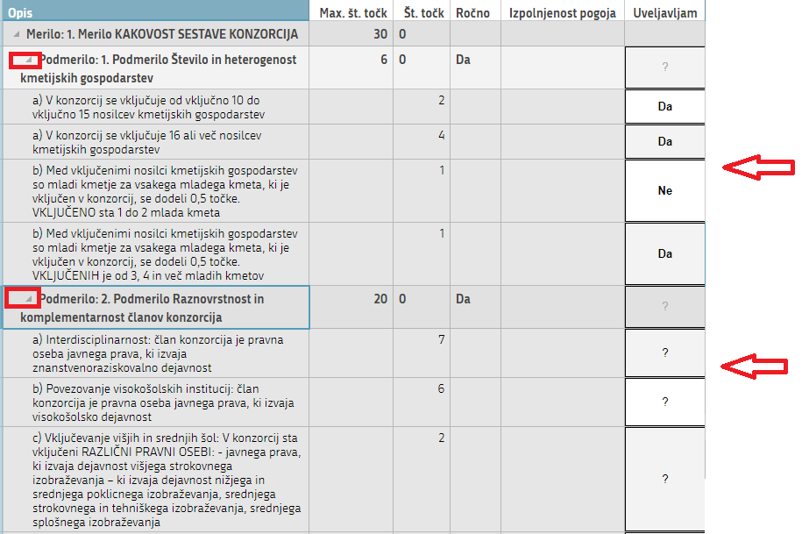

V sklopu Podatki o ocenjevalniku je pregled vseh točk ter datum in čas zadnjega izračuna.



Če želimo z izpisom preveriti točkovanje vloge, lahko s klikom na gumb Posnetek iz aplikacije dobimo podrobnejši izpis točk.

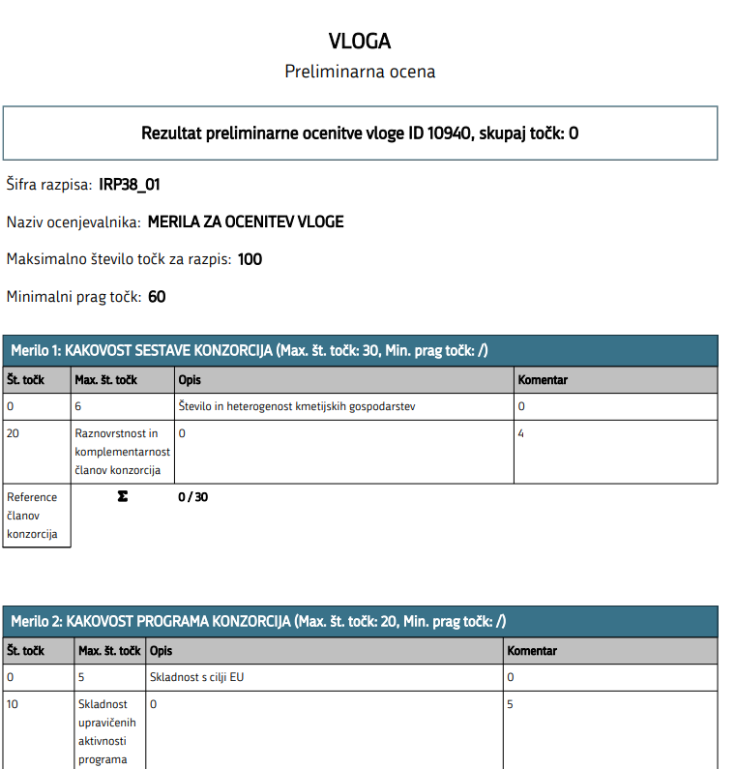

V kolikor Merila za ocenitev niso izpolnjena, se na vlogi proži opozorilo.

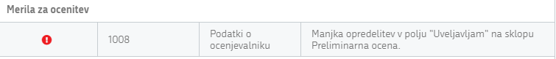

# IZJAVE IN PRILOGE

Stran je namenjena vnosu in pregledu izjav in prilog.

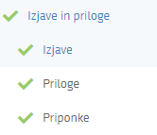

## Izjave

Prikaz sklopa je možen v dveh pogledih: kot tabela ali obrazec.

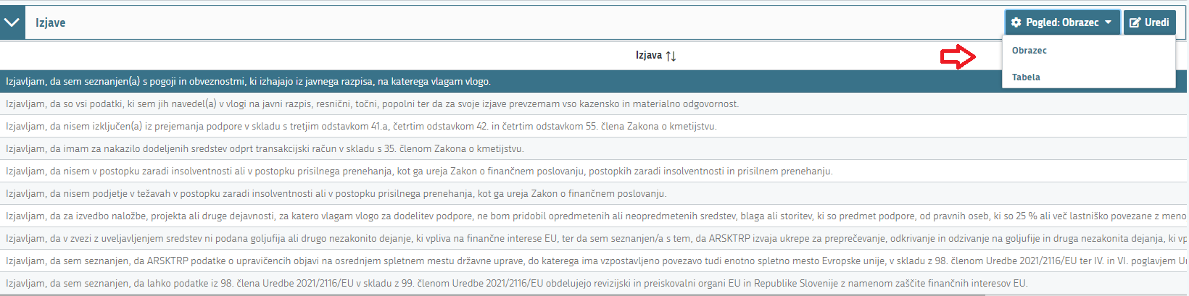

Za oddajo vloge se moramo strinjati z vsemi izjavami. To storimo s klikom na gumb Posnetek iz aplikacije in vsako izjavo posebej označimo z »Da«. Ko vse izjave označimo pritisnemo na Posnetek iz aplikacije in nato na Posnetek iz aplikacije.

Če imamo izbran pogled »Obrazec«, se podatke vnaša v obrazec pod tabelo, kot je prikazano v naslednji sliki.

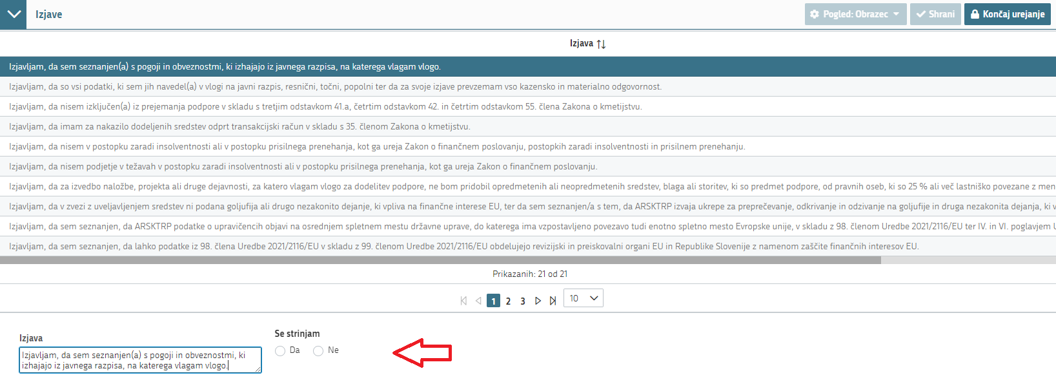

Če imamo izbran pogled »Tabela«, se podatke vnaša pri posamezni vrstici, kot je prikazano v naslednji sliki.

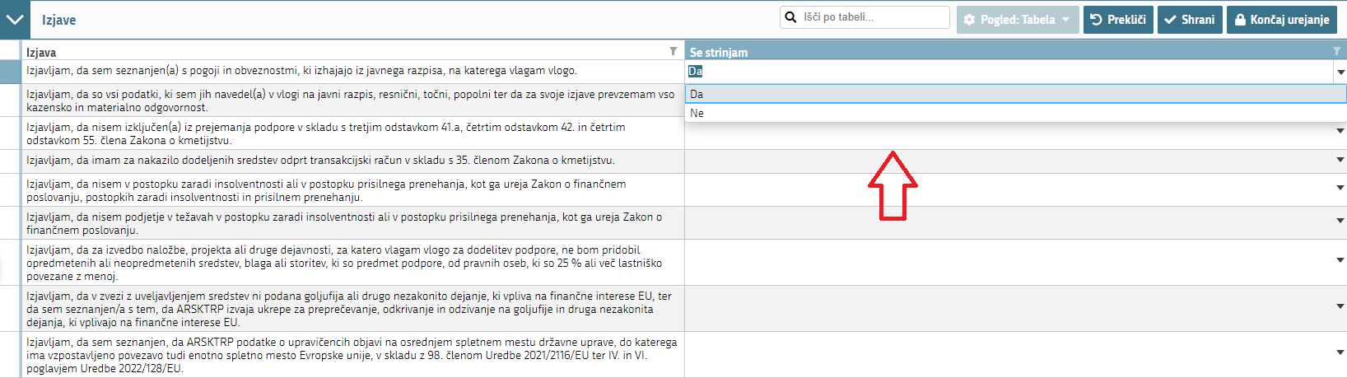

Sklop zaključimo s klikom na gumb Posnetek iz aplikacije in nato še na gumb Posnetek iz aplikacije.

## Priloge

Sklop Priloge sestavljata dve medsebojno odvisni tabeli.

* Tabela Priloge

Polje *Priloga* se napolni samodejno z vsemi prilogami, ki so predvidene za razpis.

Polje *Podrobnejši opis priloge* se napolni samodejno s podrobnejšim opisom priloge.

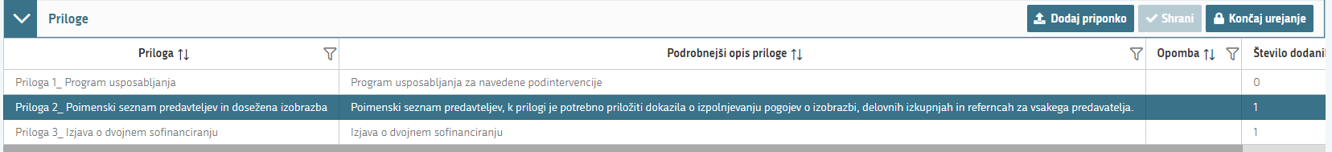

Priponka se k prilogi doda tako, da se klikne na vrstico za izbrano Prilogo, kateri želimo naložiti prilogo ter gumb Posnetek iz aplikacije.

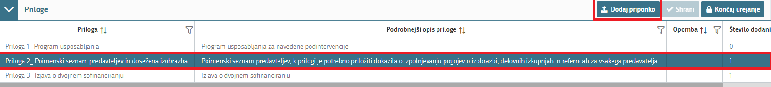

Kliknemo na Posnetek iz aplikacije v računalniku poiščemo prilogo in jo s klikom na gumb Posnetek iz aplikacije dodamo v aplikacijo. Priponke so lahko v PDF, DOCx in JPG obliki.

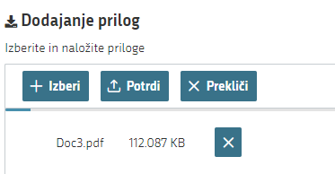

Da je priponka priložena, vidimo v razdelku Priponke, pri vsaki prilogi je izpisano tudi število priloženih priponk.

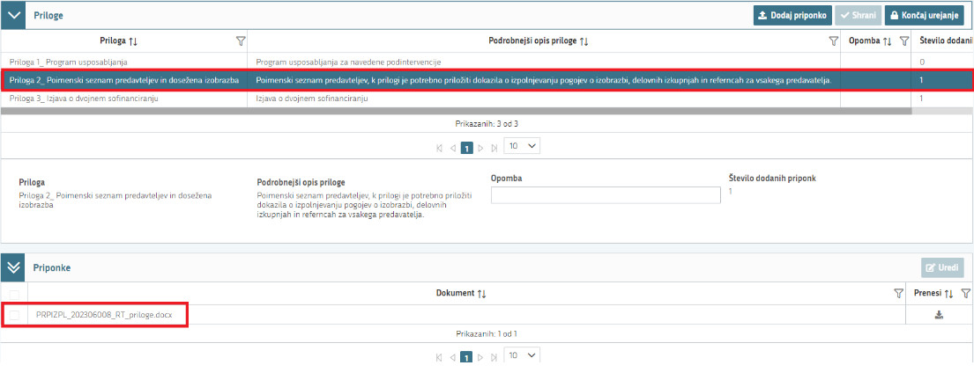

Za urejanje priponke se je potrebno postaviti na ustrezno vrstico v tabeli »Priloge«.

Priponko se lahko preveri/pregleda/prenese s klikom na ikono posnetek zaslona iz aplikacije za vnos vlog. V kolikor ni bila dodana pravilna priponka, se jo lahko pobriše s klikom na gumb »Briši« ter se ponovi postopek, opisan v prejšnjem sklopu »Priloge«.

Priponke se lahko tudi prenese na računalnik, tudi po več hkrati, in sicer tako, da se pred imenom priponke označi indikator in nato se klikne na gumb posnetek zaslona iz aplikacije za vnos vlog.

**OPOZORILO**

V tabeli so prikazane obvezne priloge in **priloge,** **ki so vezane na** **merila**, te se prikazuje samo v primeru, če se v tabeli Preliminarna ocena uveljavlja merilo, za katero je potrebno priložiti dotično prilogo. Za vse priloge mora biti obvezno priložena priponka. V kolikor za projekt dotična priloga ni potrebna, se je potrebno v polju *Ni potrebno* opredeliti z DA.

# ZAKLJUČEVANJE, ODDAJA in PODPISOVANJE VLOGE

Pred zaključitvijo še enkrat pritisnemo na gumb Posnetek iz aplikacije, v kolikor na vlogi niso prožena poslovna pravila ali blokade, je vloga pripravljena na zaključevanje in oddajo.



V kolikor se prožijo poslovna pravila, ki imajo oznako tipa blokada Posnetek iz aplikacije vloge ni možno oddati, če pa imajo oznako tipa opozorilo Posnetek iz aplikacije, se vloga lahko odda.

V poslovnih pravilih imamo točno navedeno, kaj na vlogi ni pravilno.

Nadaljujemo na gumb Posnetek iz aplikacije pojavi se obvestilo: »Vlogi v tem statusu ni dovoljeno spreminjati vsebine«. Nadaljujemo na gumb Posnetek iz aplikacije.

Posnetek iz aplikacije



OPOZORILO:

Elektronsko podpisovanje dokumentov (vlog, dopolnitev, zahtevkov) se izvaja v okviru sistema SI-PASS. Uporabnik je v postopku podpisovanja preusmerjen iz aplikacije v sistem SI-PASS, v katerem izvede podpis in nato preusmerjen nazaj v aplikacijo.

Uporabnik si mora za izvedbo podpisa znotraj sistema SI-PASS **ustvariti digitalno potrdilo SI-PASS**, ki je namenjeno izključno elektronskemu podpisovanju dokumentov in je varno shranjeno v sistemu SI-PASS, dosegljivo pa je le ob prijavi uporabnika ter vsakokratnemu dodatnemu vnosu varnostnega gesla.

Uporabnik si lahko digitalno potrdilo SI-PASS ustvari ob prvem podpisovanju ali pa že vnaprej [Elektronsko podpisovanje v sistemu SI-PASS](https://www.si-trust.gov.si/sl/podpora-uporabnikom/navodila-in-napotki/elektronsko-podpisovanje-v-sistemu-si-pass/).

Aplikacija nas vodi v podpisno komponento, kjer vnesemo svoje geslo digitalnega potrdila in potrdimo vnos.

Vloga bo dobila status ODDANA.



Oddano in podpisano vlogo lahko vidimo v Pregledu oddanih dokumentov.

Posnetek iz aplikacije



V tabeli je tip dopolnitve, datum oddaje, uporabnik, št. spisa in odpri (PDF obrazec vloge).

# TISK VLOGE

Po oddaji vloge je možen dostop do vloge na strani Pregled oddanih dokumentov s klikom na gumb Odpri.

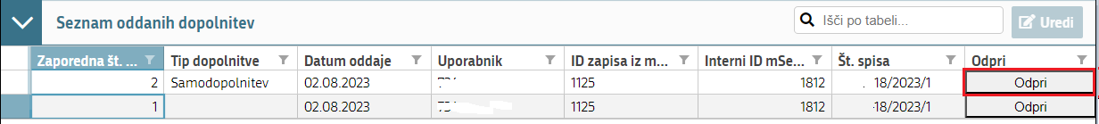

V zgornjem delu dokumenta so podatki o elektronskem podpisu vloge.

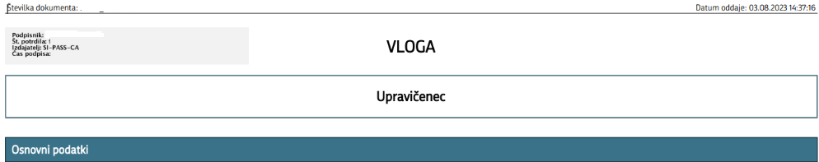

OPOZORILO:

Vloga na javni razpis se vloži na AKTRP v elektronski obliki, podpisana s kvalificiranim elektronskim podpisom. Priloge se predložijo kot skenogram.

# DOPOLNJEVANJE VLOGE

Dopolnitev vloge se izvede s klikom na gumb Dopolni v zgornji menijski vrstici vloge.



Vloga preide v status VNOS in jo je tako možno popravljati, spreminjati in dopolnjevati.

**OPOZORILO:**

Datum oddaje zadnje samodopolnitve se šteje za datum oddaje vloge na javni razpis.

Postopek zaključevanja, oddaje in elektronskega podpisovanja dopolnitve vloge je enak kot pri vlogi.

# POOBLAŠČENI UPORABNIKI NA VLOGI

Na vlogi lahko na strani Pooblaščeni uporabniki na vlogi vnašalec dodaja pooblaščene uporabnike.

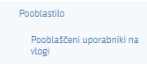

Stran se odpre za urejanje po kliku na gumb Posnetek iz aplikacije. Nato kliknemo Posnetek iz aplikacije in v polje Davčna številka vpišemo davčno številko uporabnika, ki ga bomo pooblastili na vlogi.

V tabeli Pooblaščeni uporabniki na vlogi je možno pooblaščanje.

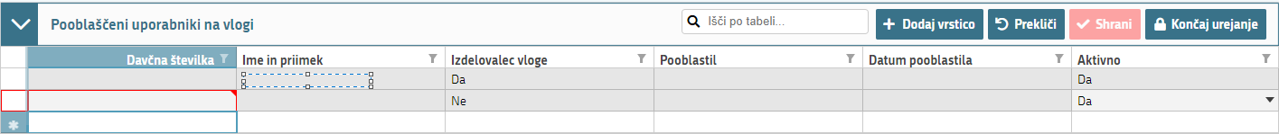

Kot pooblastitelja lahko dodamo osebo, ki ima dodeljene pravice za vnos vlog, v kolikor pravic nima dodeljenih, ga na vlogo ne moremo dodati.

